1) Национальный корпус русского языка — это обширное собрание русских текстов XVIII-XXI веков, разных жанров и разной тематики, в электронной форме, снабженное специальным программным и лингвистическим аппаратом, необходимым для филологической работы с текстами. За счет этого аппарата корпус дает возможность удобного поиска любых слов и словосочетаний с учетом интересующих пользователя грамматических и семантических характеристик в текстах. Поэтому перевод целых текстов не нужен.

Важную информацию о возможностях перевода выражений с категорией неотчуждаемой принадлежности можно получить из знаний об устройстве мира. Если некоторая сущность является частью другой сущности, то следует иметь в виду, что для нее обсуждаемая категория может оказаться существенной

2) Я могла бы собрать корпус похожий на НКРЯ, но не такой масштабный. Там были бы тексты для учеников школы.

3) 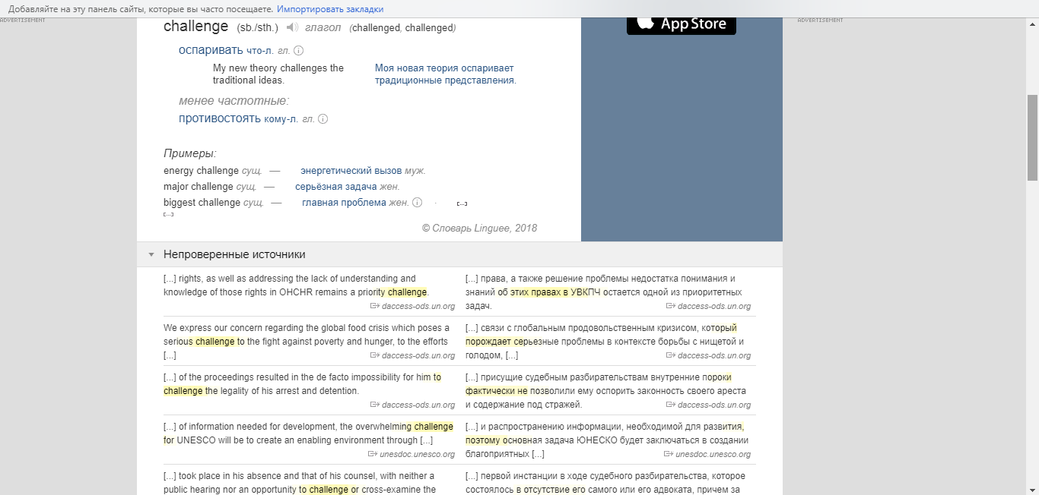

4)

* открытый и общедоступный корпус;
* включение в корпус материалы таких крупнейших интернет- ресурсов, как Новостей, ВКонтакте, Живого Журнала, Блогов Мейл.ру, — а также Журнального Зала;
* проведение научных семинаров, в которых могут участвовать все желающие.

5)

